Отчёт по лабораторной работе №8

Математическое моделирование

Мухамедияр Адиль

Содержание

# 1 Цель работы

* Познакомиться с моделью конкуренции двух фирм
* Визуализировать модель с помощью Julia и OpenModelica

# 2 Задание

Вариант 6.

* Построить графики изменения оборотных средств двух фирм
* Рассмотреть два случая: где борьба ведется только рыночными методами и где учитываются социально-психологические факторы

# 3 Выполнение лабораторной работы

**Код на *OpenModelica***

model Lab08  
constant Real M0_1 = 2.3;  
constant Real M0_2 = 1.6;  
constant Real p_cr = 18;  
constant Real N = 21;  
constant Real q = 1;  
constant Real tau1 = 14;  
constant Real tau2 = 17;  
constant Real p1 = 11;  
constant Real p2 = 9;  
parameter Real a1 = p_cr/(tau1^2*p1^2*N*q);  
parameter Real a2 = p_cr/(tau2^2*p2^2*N*q);  
parameter Real b = p_cr/(tau1^2*tau2^2*p1^2*p2^2*N*q);  
parameter Real c1 = (p_cr - p1)/(tau1*p1);  
parameter Real c2 = (p_cr - p2)/(tau2*p2);  
Real M1(start=M0_1);  
Real M2(start=M0_2);  
equation  
der(M1) = M1 - b/c1*M1*M2 - a1/c1*M1^2;  
der(M2) = c2/c1*M2 - b/c1*M1*M2 - a2/c1*M2^2;  
//der(M1) = M1 - (b/c1 + 0.00065)*M1*M2 - a1/c1*M1^2;  
end Lab08;

Результат 1 случая: Получаем график изменения оборотных средств для двух фирм.

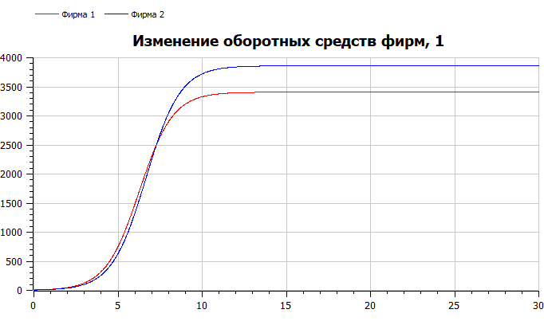

Случай 1 OpenModelica

Результат 2 случая: Получаем график динамики изменения объемов продаж для двух фирм.

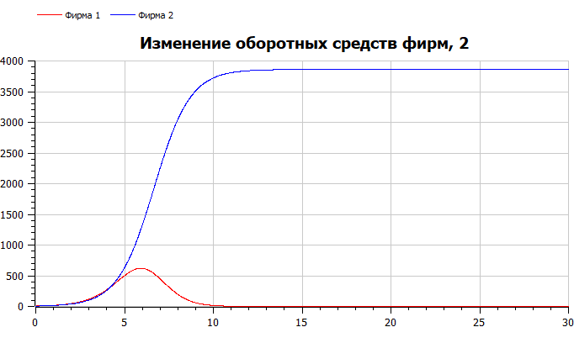

Случай 2 OpenModelica

**Код на *Julia***

using Plots  
using DifferentialEquations  
  
const M0_1 = 2.3  
const M0_2 = 1.6  
const p_cr = 18  
const N = 21  
const q = 1  
const tau1 = 14  
const tau2 = 17  
const p1 = 11  
const p2 = 9  
  
a1 = p_cr/(tau1^2*p1^2*N*q)  
a2 = p_cr/(tau2^2*p2^2*N*q)  
b = p_cr/(tau1^2*tau2^2*p1^2*p2^2*N*q)  
c1 = (p_cr - p1)/(tau1*p1)  
c2 = (p_cr - p2)/(tau2*p2)  
  
T = (0, 30)  
  
u0 = [M0_1, M0_2]  
  
# 1 случай  
  
function F1(du, u, p, t)  
 du[1] = u[1] - b/c1*u[1]*u[2] - a1/c1*u[1]^2  
 du[2] = c2/c1*u[2] - b/c1*u[1]*u[2] - a2/c1*u[2]^2  
end  
  
prob1 = ODEProblem(F1, u0, T)  
sol1 = solve(prob1, dtmax=0.01)  
  
plt1 = plot(sol1, vars=(0, 1), color=:red, title="Изменение оборотных средств фирм, 1", legend=true, label="Фирма 1")  
plot!(plt1, sol1, vars=(0, 2), color=:blue, label="Фирма 2")  
  
savefig(plt1, "Julia1.png")  
  
# 2 случай  
  
function F2(du, u, p, t)  
 du[1] = u[1] - (b/c1 + 0.00065)*u[1]*u[2] - a1/c1*u[1]^2  
 du[2] = c2/c1*u[2] - b/c1*u[1]*u[2] - a2/c1*u[2]^2  
end  
  
prob2 = ODEProblem(F2, u0, T)  
sol2 = solve(prob2, dtmax=0.01)  
  
plt2 = plot(sol2, vars=(0, 1), color=:red, title="Изменение оборотных средств фирм, 2", legend=true, label="Фирма 1")  
plot!(plt2, sol2, vars=(0, 2), color=:blue, label="Фирма 2")  
  
savefig(plt2, "Julia2.png")

Случай 1:

Результаты сохраняем в виде графика.

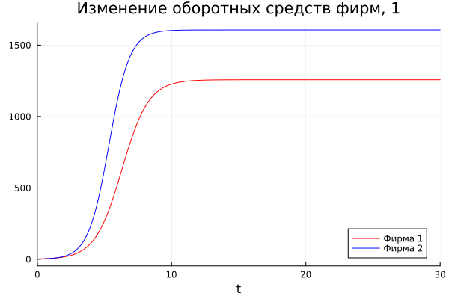

Программа на Julia

Случай 2:

Получаем график динамики изменения объемов продаж для второго случая. По графику видно, что первая фирма, несмотря на начальный рост, достигнув своего максимального объема продаж, начитает нести убытки и, в итоге, терпит банкротство. Динамика роста объемов оборотных средств второй фирмы остается без изменения: достигнув максимального значения, остается на этом уровне.

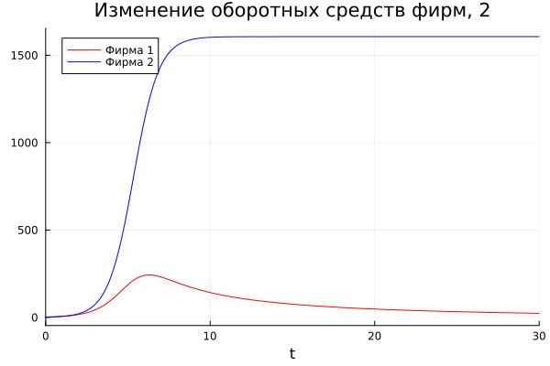

Программа на Julia

# 4 Вывод

В ходе работы мы изучили модель конкуренции двух фирм и применили навыки работы с Julia и OpenModelica для построения графиков, визуализирующих эту модель. Результатом работы стали графики динамики изменения объемов продаж для двух случаев.